Universidad Mariano Gálvez de Guatemala

Facultad de Ingeniería, Ingeniería en Sistemas

Sección “B”

Programacion 1.

**Casos practicos.**

Bryan Alexander Orellana Alvarado

9941-18-5174

Según el requerimiento.

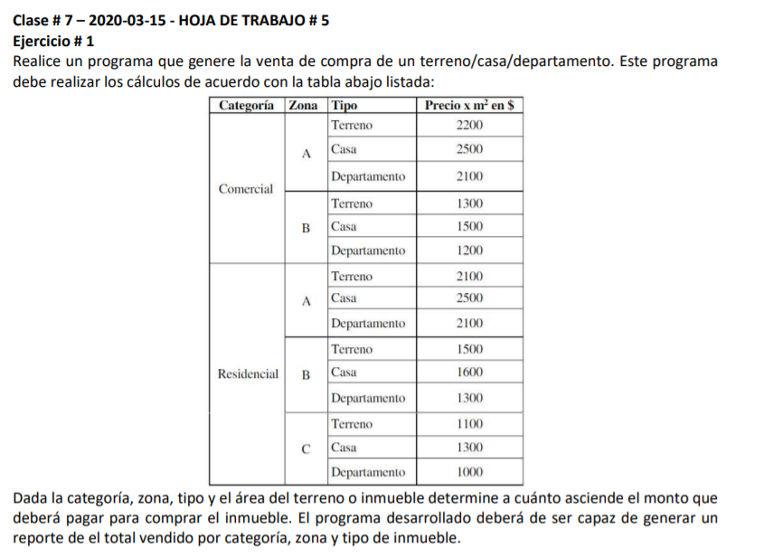

Para mayor orden y validación le envio los datos en los siguientes archivos, por razones de seguridad no se envía el archivo .exe únicamente el cpp y txt.

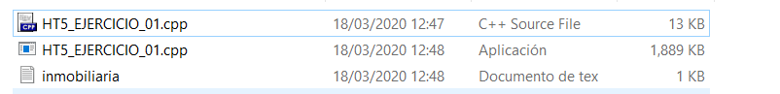

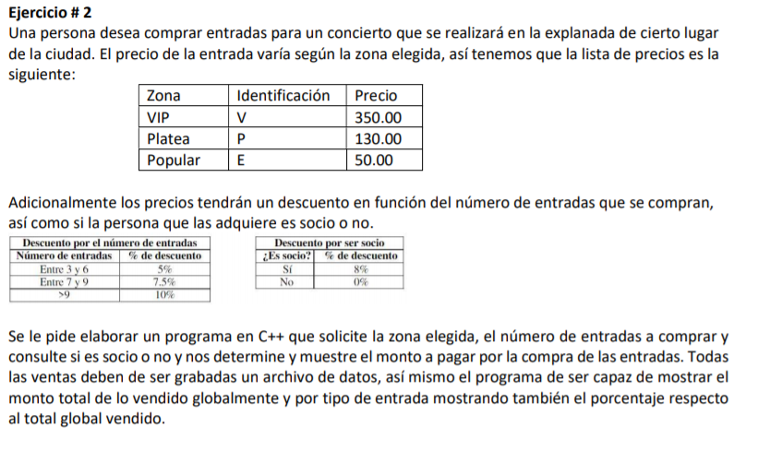

Le adjunto los siguientes archivos.

